МБОУ ДО «Творчество» Детско-юношеский центр г. Владивосток»

МЕТОДИЧЕСКАЯ РАБОТА
по дисциплине «Музыка»
на тему: «Работа над полифонией в младших классах в классе фортепиано»

Выполнила: Экке Елена Альбертовна,
педагог дополнительного образования,
класс фортепиано

Владивосток
2022
Содержание
Введение ………………………………………………………………………… 3
1.Начало работы над полифонией ....................................................................... 4
1.1. Простейшие одноголосные пьесы и пьесы подголосочного склада ….… 4
1.2. Имитация ……………………………………………………………………. 5
1.3. Канон ……………………………………………………………………...… 6
2. Полифония в произведениях И.С.Баха ……………………………………… 8
2.1. «Нотная тетрадь А.М.Бах» и Менуэт №36 (d-moll) …………………….... 8
Заключение ……………………………………………………………………... 13
Список использованной литературы …………………………………………. 14

Введение
«Даже самая простая мелодия в правой руке, сопровождаемая простым аккомпанементом в левой полифонична, так как при этом наши руки играют разные линии» (А.Б. Гольденвейзер)
Целью методической работы является овладение произведениями полифонического склада: подголосочной, имитационной, канон. К задачам данной работы относятся обучение принципам полифонического изложения и навыкам игры полифонических произведений, развитие полифонического мышления, расширение музыкального кругозора учащихся через знакомство с русским народным творчеством и полифонической музыкой великих композиторов.
Особенность фортепианной литературы – её полифоническая многоплановость. Почти вся музыка в той или иной степени полифонична. Полифония ставит перед пианистом ряд особенно трудных задач. Пианист должен одновременно вести несколько мелодических линий, несколько голосов, придавая каждому из них свой динамический план, фразировку и объединяя эти части в единый процесс развития произведения в целом. Исполнение полифонии требует развития внутреннего слуха и полифонического мышления. Работа над полифоническими произведениями является неотъемлемой частью обучения игре на фортепиано. Глубокое и разностороннее изучение полифонической музыки в детские годы заметно сказывается на дальнейшем художественном росте пианиста. Постижение полифонии активно воздействует на музыкально-слуховое воспитание ученика, развитие его музыкального вкуса, влияет на успешное овладение произведениями всех жанров музыкальной педагогической литературы.

Глава 1. Начало работы над полифонией
Работу над полифонией надо начинать с простейших одноголосных песен, на которых ученик учится выразительно петь на фортепиано. Чтобы разбудить фантазию и творческое воображение ученика надо ярко и образно раскрыть характер пьесы . Можно придумать какую-либо словесную иллюстрацию на тему, близкую содержанию пьесы или рассказать что-то о композиторе. Можно отразить содержание данной пьесы в рисунке (танцевальную – в танце, ритмически острую, маршеобразную- в движении и т.д.). Надо приучить ученика к самостоятельному определению характера пьесы, к умению понимать сложный, своеобразный язык музыки.
1.1. Простейшие одноголосные пьесы и пьесы подголосочного склада
Выразительное и певучее исполнение одноголосных песен-мелодий в дальнейшем переносится на сочетание двух таких же мелодий в лёгких полифонических пьесах. Полифонический репертуар для начинающих составляют лёгкие полифонические обработки народных песен подголосочного склада.
Пример: «Ах, ты, зимушка-зима» – исполнять её хоровым способом (муз. Пример «Зимушка»).
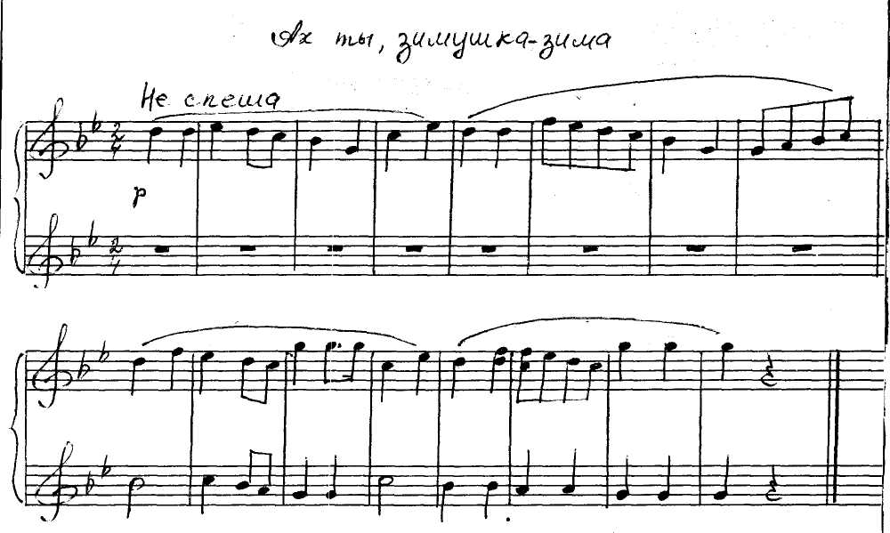
Ученик играет выученную партию «запевалы», а педагог на другом рояле «изображает» хор, который подхватывает мелодию запева. Спустя два-три урока «подголоски» исполняет ученик и убеждается в том, что они обладают не меньшей самостоятельностью, чем мелодия запевалы.
Играя с педагогом в ансамбле попеременно обе партии, ученик отчётливо ощущает самостоятельную жизнь каждой из них, слышит всю пьесу целиком в одновременном сочетании обоих голосов – это облегчает наиболее трудный этап работы – переход обеих партий в руки ученика, после предварительного запоминания им наизусть каждого голоса. Такой способ работы над полифоническими пьесами значительно повышает интерес к ним и пробуждает живое, образное восприятие голосов. Оно-то и является основой эмоционального и осмысленного отношения к голосоведению. Подобным образом разучивается целый ряд других пьес подголосочного склада.
1.2. Имитация
Постепенно педагог подводит ученика к имитации. Имитация – вид полифонии, проведение одной и той же мелодии, называемой темой в разных голосах по очереди или одновременно в обоих голосах.
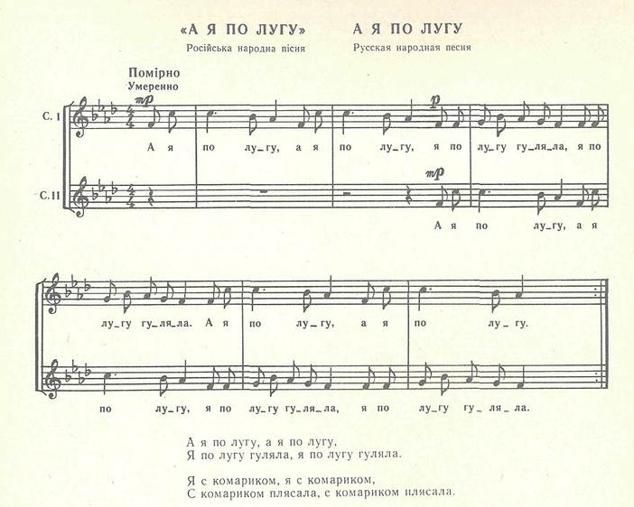
Пример: «А я по лугу», в этой игровой песне участники делятся на две группы. Здесь имитация связана с перекличкой групп играющих: «А я по лугу, а я по лугу»… «А по лугу гуляла, а я по лугу гуляла» и т.д. А в обработке песни «На зелёном лугу» ученик услышит имитацию как эхо. Встретившись в дальнейшем с имитацией уже не в песне, а в пьесах или этюдах, ученик будет более живо её воспринимать.
Пример: Е.Ф. Гнесина. Этюд №31.
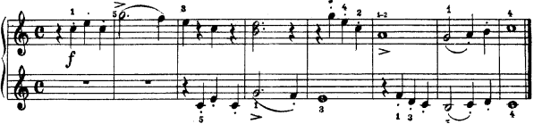
Имитация – это, конечно, обобщённое понятие. На раннем этапе обучения педагогически целесообразно вести ученика к отвлечённым понятиям через конкретное, связывать пояснения со знакомыми ученику жизненными явлениями. Имитацию и другие приёмы полифонического письма хорошо показать на произведениях, предназначенных для двух или нескольких исполнителей.
1.3. Канон
Вслед за освоением простой имитации (повторение мотива в другом голосе) начинается работа над пьесами канонического склада, построенными на стреттной имитации, которая вступает до окончания имитируемой мелодии. В пьесах такого рода имитируются уже не одна фраза или мотив, а все фразы или мотивы до конца произведения. Типичный пример – русская народная песня в канонической обработке « Уж, ты, Ванька, пригнись».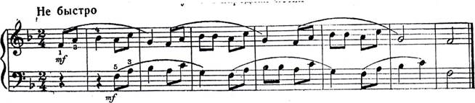
С первых шагов овладения полифонией ученика необходимо приучить к ясности поочерёдного вступления голосов, так и к чёткости их проведения и окончания. На каждом уроке совершенно обязательно добиваться контрастного динамического воплощения и различного тембра для каждого голоса. Во всех случаях необходимо соблюдать артикуляционные обозначения. Это очень важно для индивидуализации каждого голоса, для того, чтобы ясно услышать каноническое строение пьесы, чтобы сочетание голосов получилось достаточно рельефным. Исполнять каноны трудно. Но лишь при таком исполнении прозвучит именно канон, а не механическое сочетание звуков различной длительности, высоты, силы. Подобные упражнения особенно полезны, если играть их не только по нотам, но и без нот, по слуху. Но на начальном этапе обучения педагогически целесообразно подбирать каноны с тем , чтобы ученик играл по нотам.
Пример: «Маленький канон» А. Гольденвейзера.
Каноны, как и вообще полифонические произведения, ученику полезно играть совместно с другими исполнителями (с соучеником или педагогом) с тем, чтобы каждый из участников исполнял один голос. Самое типичное для полифонии – это объединение самостоятельных своеобразных голосов и их индивидуализированность. В результате такой работы ученик отчётливо осознаёт каноническое строение пьесы, вступление имитации, её соотношение с той фразой, которая имитируется и соединение окончания последней с новой фразой.

Глава 2. Полифония в произведениях И.С.Баха
Если ученику привили интерес к полифонии, то встретившись с произведениями И.С. Баха, он не сможет остаться к ним равнодушным, так как безучастное исполнение ему просто неведомо. Наследие И.С. Баха очень велико. Его значение в мировой музыкальной и фортепианной культуре неоспоримо. Но И.С. Бах жил и творил в эпоху, когда основным клавишным инструментом были клавесин и клавикорд, обладающие своими техническими возможностями. И педагогу при всякой работе над клавирным произведением Баха нужно знать некоторые особенности: отсутствие исполнительских указаний, ограничение в звуковой динамике, темповых и артикуляционных обозначений. Поэтому при работе над произведениями Баха нужно учитывать, что исполнительские указания в подавляющем большинстве не принадлежат Баху, а внесены в текст редактором. С самого начала следует чётко разграничить два момента: именно авторский текст следует считать основой работы по изучению баховского клавирного наследия. Существует немало редакторских текстов баховских произведений, следует лишь различать основной авторский текст и дополнительные советы редактора. К советам редактора нужно прислушиваться, так как они не только указывают на определённые приёмы исполнения, но порой помогают понять характер и смысл музыки. Приучить ученика различать в текстах баховских произведений собственно авторский текст и редакторские к нему добавления – задача большого воспитательского значения. Как же исполнять баховские сочинения на фортепиано? Как использовать те богатые динамические средства, которыми оно обладает и которыми не располагали старинные клавишные инструменты? Одно из замечательных свойств фортепиано – это возможность исполнять на нём произведения самых различных эпох и стилей. И именно умение найти на фортепиано средства, необходимые для исполнения сочинений различных стилей, является одним из существенных слагаемых фортепианного мастерства. Для приобретения этого мастерства надо заниматься изучением клавирных произведений И.С.Баха.
2.1. «Нотная тетрадь А.М.Бах» и Менуэт №36 (d-moll)
Наилучшим педагогическим мастерством для воспитания полифонического звукового мышления пианиста является наследие И.С. Баха, а первой ступенькой на пути полифоническому искусству – известный сборник под названием «Нотная тетрадь» Анны Магдалины Бах. Маленькие шедевры, вошедшие в «Нотную тетрадь» представляют собой в основном небольшие танцевальные пьесы – полонезы, менуэты и марши. Знакомство со сборником полезно предварить кратким рассказом об истории его создания и предназначении.
Изучение полифонических произведений Баха начинается с раскрытия содержания пьесы. Педагог на уроке должен несколько раз исполнить пьесу, подчёркивая в своём исполнении её художественное своеобразие. Затем ученику ставят задачи , детально разъясняя их, которые он должен выполнить дома.
Данная лирическая пьеса своей мелодичностью и напевностью напоминает больше песню, нежели танец. При игре таких пьес надо добиваться максимальной певучести, оставаясь в ритме танца. В обсуждении «инструментовки» голосов очень важно активное участие ученика. Это развивает его творческую фантазию, умение представить себе звучание тех конкретных инструментов, которые по своему тембру, регистру, диапазону наиболее соответствуют характеру данных мелодий. «Под выражением «инструментовать на фортепиано», – писал И.А.Браудо, – понимается умение извлекать на фортепиано не случайную, а определённую, необходимую в данном случае звучность. Большое воспитательное значение имеет исполнение двух голосов в различной инструментовке».

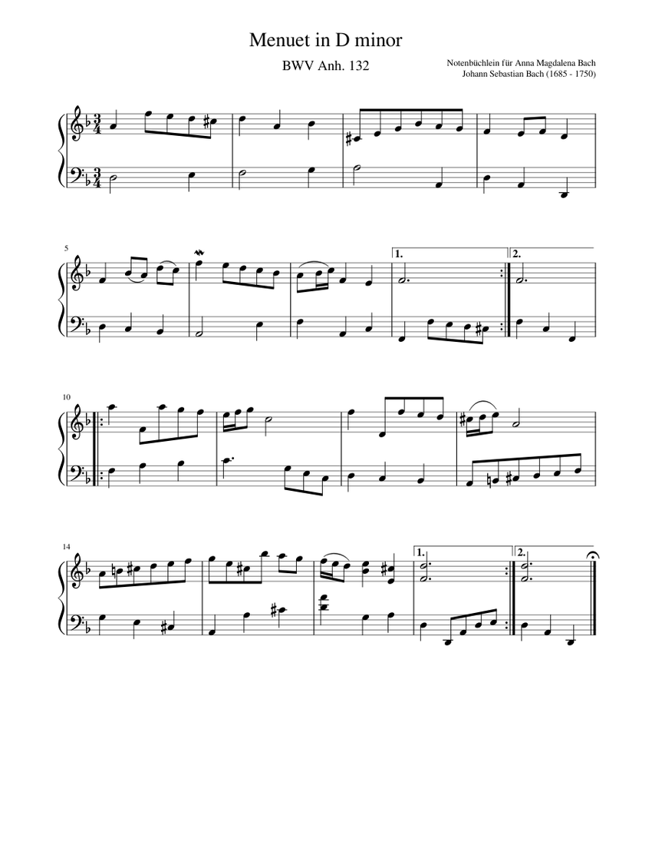
В Менуэте d-moll задушевная кантилена верхнего голоса напоминает пение скрипки, а тембр и регистр басового голоса приближается к звучанию виолончели. Что касается артикуляции каждого голоса отдельно: в нижнем голосе – две чётко отделённые кадансом фразы. Начальное построение верхнего голоса распадается на две двухактные фразы. Каждой из них свойственно внутреннее движение к сильным долям вторых тактов, но интонационная направленность их различна: первая фраза звучит более значительно и настойчиво, вторая имеет более спокойный, как бы ответный характер. Для более точного осознания и эмоционального восприятия соотношения фраз рекомендуется тот же приём исполнения «в лицах»: «спрашивающий» исполнитель играет чуть звучнее, «отвечающий» чуть тише. Очень скоро ученик будет в состоянии передать интонационное различие этих фраз. Второе предложение развивается более активно, устремляясь к кульминации первой части, после которой мелодия приводит к пластичному «менуэтному» кадансу в параллельном мажоре. Выразительно исполнить подход к кульминации ученику поможет образное сравнение коротких мотивов с изящными танцевальными приседаниями. Вместе с фразировкой определяются и неотделимые от неё артикуляция и аппликатура. Проверив и установив аппликатуру, педагог даёт задание учить первую часть Менуэта так, как он разбирался в классе, – каждой рукой отдельно, но по фразам, добиваясь максимального певучего звука и разной «инструментовки» двух голосов. На следующих уроках анализ второй части Менуэта должен помочь ощутить форму пьесы и её тональный план: первая часть начинается в миноре и заканчивается в параллельном мажоре F-dur; вторая возвращается в главную тональность. Двухчастная форма Менуэта основана на контрастном сопоставлении: в отличие от первой части с её спокойным и плавным движением, второй свойственны динамическая напряжённость, смелый волевой размах, широкие скачки в мелодии верхнего голоса, энергичный подъём к главной кульминации пьесы – к её самому высокому звуку си-бемоль второй октавы, образующему нону в нонаккорде пятой ступени главной тональности, что чрезвычайно увеличивает гармоническую напряжённость кульминации. Как и впервой части, кульминация почти сливается с заключительным кадансом – это отличительная особенность стиля Баха. Затем углубляется работа над выразительностью штрихов, в которой ученику многое могут подсказать образные сравнения. Например, во втором такте мелодия «воспроизводит» поклон глубокий, важный и значительный; в пятом – более лёгкие и грациозные поклоны и т.д.. Педагог может здесь дать простор своей фантазии – обрисовать сцену придворного бала. Можно попросить ученика изобразить в движении разные поклоны, исходя из характера штрихов. Основной остаётся работа над певучестью, интонационной выразительностью и самостоятельностью каждого голоса отдельно. Самостоятельность голосов – непременная черта любого полифонического произведения, которая проявляется в различном характере звучания голосов; в разной, почти нигде не совпадающей фразировке; в несовпадении штрихов и кульминаций; в разной ритмике и несовпадении динамического развития.
Полифонии Баха свойственна полидинамика, и для ясного её воспроизведения следует прежде всего избегать преувеличений. Это относится в Менуэте к обеим кульминациям. Необходимо помнить, что отходить от намеченной инструментовки до конца пьесы не следует, какие бы динамические изменения и кульминации в ней не встречались. Иначе вместо «скрипки» может зазвучать «труба». Чтобы пьеса получилась действительно полифонической, ученику необходимо понять развитие и внутреннюю жизнь отдельных голосов. Это потребует длительного времени и обязательного запоминания наизусть. Следует отметить, что тщательная работа над каждым голосом не должна прекращаться ни на один день, в противном случае голосоведение быстро «засоряется». Углублённой работе над Менуэтом способствует одновременное прохождение двух-трёх дополнительных пьес из того же сборника. Новое произведение вносит свежую струю в работу над основной полифонической пьесой, помогает ученику с более широких позиций освоить те баховские черты, над которыми он трудится в Менуэте, даёт материалы для сравнения и обобщения знаний. При этом самостоятельное выявление тех или иных деталей необычайно развивает творческую инициативу и полифоническое мышление ученика. И так, в процессе обучения ученик всё время накапливает знания, приобретает навыки и разные формы работы. Каждое новое произведение в какой-то мере ставит и новые задачи и даёт возможность показать новые грани творчества композитора, особенно если эта пьеса сопоставляется с только что пройденным произведением. Задача учителя – заинтересовать и умело повести за собой ученика в сложный , но прекрасный мир полифонической музыки.

ЗАКЛЮЧЕНИЕ
Изучение полифонической музыки в детские годы, заметно сказывается на дальнейшем росте пианиста. Постижение полифонии активно воздействует на музыкально-слуховое воспитание ученика, развитие его музыкального вкуса. Полифония ставит перед пианистом ряд задач. Он должен уметь играть как бы за многих, должен одновременно вести несколько мелодических линий, несколько голосов, объединяя вместе с тем части в единый процесс развёртывания произведения в целом. Работа над полифоническими произведениями является неотъемлемой частью обучения фортепианному искусству. Полифония – это лучшее средство развития духовных качеств пианиста, основа в воспитании настоящего музыканта.

Список использованной литературы
- Браудо И. «Об изучении клавирных сочинений Баха в музыкальной школе», изд. «Северный олень», С-Петербург, 1994 г. 2. Калинина Н.П. «Клавирная музыка Баха в фортепианном классе», Изд. Дом «Классика»XXI», 2006г. 3. Милич Б. «Воспитание ученика-пианиста»,М., «Кефара»,2008г. 4. Форкель И.Н., «О жизни, искусстве и произведениях И.С.Баха», М., 1988 г.
5.Фейгин М. «Полифония в первые годы обучения» (в сб. «Ребёнок за роялем»), «Музыка», М., 1981 г. 6. Цыпин М. «Обучение игре на фортепиано», М. 1984 г.

